Информация о регистрации актов гражданского состояния
за 2 месяца 2022 года.

В рамках осуществления федеральных полномочий по государственной регистрации актов гражданского состояния за 2 месяца 2022 года в районе зарегистрировано 146 (2021 г. - 150) актов гражданского состояния.
За отчётный период составлено 49 (2021 г. - 46) актовых записей о рождении. Из числа родившихся детей 24 составили мальчики, 25 – девочки. Популярными именами оказались Марк, Ева, Милана. Также родители называют своих детей необычными – Став и забытыми, старинными именами – Николай, Герман, Евдокия, Агата.
В 13 семьях родились первенцы, второй ребёнок - в 8 семьях, третий – в 15 семьях, четвёртый – в 8 семьях, пятый в 3 семьях, шестой в 2 семьях.
В отношении 7 (2021 г.- 8) малышей установлено отцовство.
В отчётном периоде текущего года отделом зарегистрировано 66
(2021 г. - 65) актов о смерти. Из общего числа зарегистрированных актов о смерти мужчины составили 36 (55%), женщины – 30 (45%). Из числа умерших мужчин – 18 умерли в трудоспособном возрасте от 18 до 65 лет, среди женщин основная доля умерших приходится на возрастную группу старше 66 лет – 23. Отношение числа родившихся к числу умерших составило 74,2% (2021 г. - 70,7%).
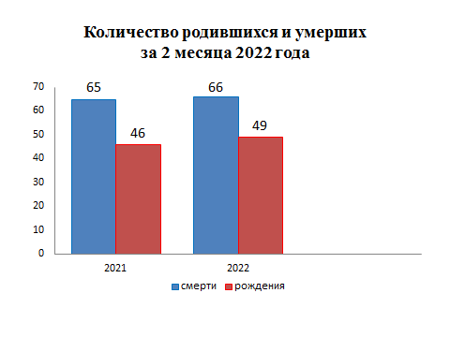
За 2 месяца текущего года составлено 14 (2021 г. - 17) актов о заключении брака. Из них 8 супружеских пар зарегистрировали свой союз в необычную дату-палиндром – 22.02.2022.
В отчётном периоде зарегистрировано 9 (2021 г. - 12) актов о расторжении брака. Отношение числа разводов к заключённым бракам составило 64% (2021 г. - 70,6%).
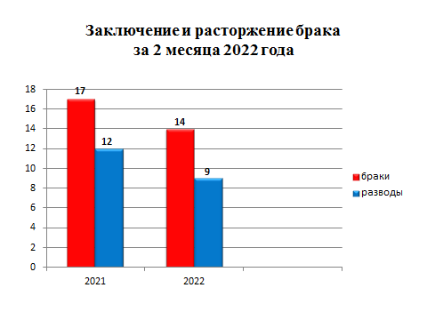
Отделом исполнено 449 социально-правовых запроса, в том числе рассмотрено 1 заявление о внесении исправлений, 1 – о перемене имени, выдано 30 повторных свидетельств и 151 справка о регистрации актов гражданского состояния.

Начальник отдела ЗАГС Л. В. Коровина

